Diplomatura de Posgrado en Desarrollo de Soluciones de Inteligencia Artificial Generativa en la Nube

Curso II - Infraestructura Tecnológica para Inteligencia Artificial
Docente: David M. Petrocelli
Alumnos: Nicolás S. Vidal, José E. Racker
Unidad 2 – “Infraestructura como código (IaC)”
Laboratorio 1 – IaC – Creación de recursos

Parte I – Instalación y Setup
Entregable 1: Captura del output de tofu version y del proyecto configurado.
Parte II – Crear una VM con OpenTofu
Entregable 2: Captura de “tofu apply” exitoso y de la página de Nginx en el navegador.
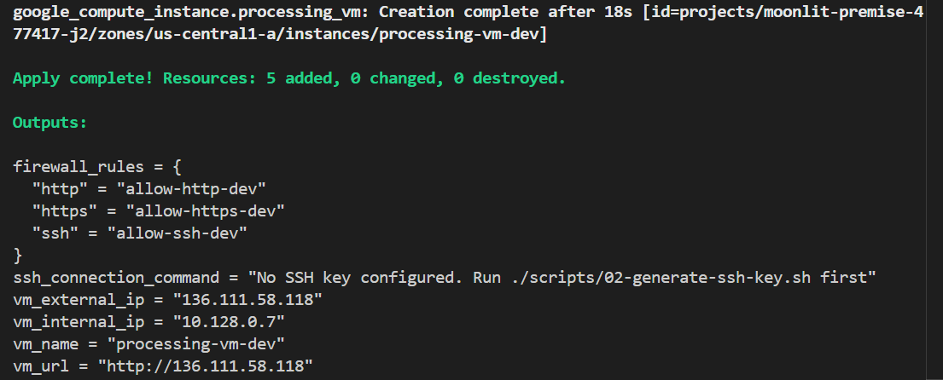
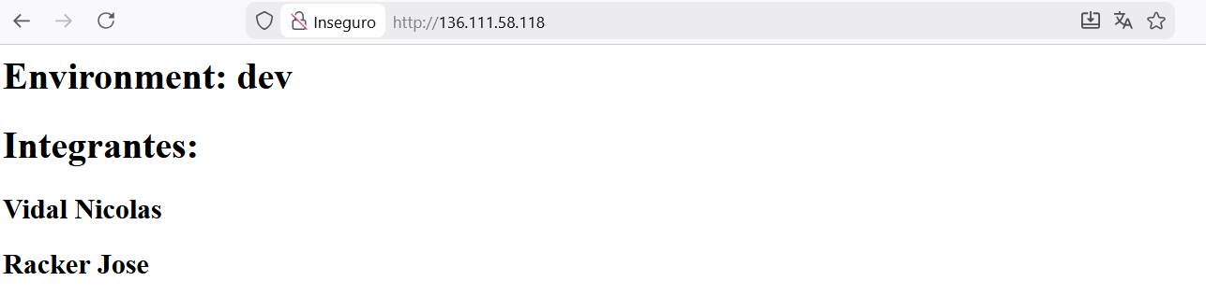
Pregunta: ¿Qué información guarda el archivo .tfstate?
En el archivo backend.tf se declara dónde se almacenarán los archivos relativos al “state” (o estado). Estos archivos, que contienen el mapeo de la infraestructura real a ser comparada con la declarada o “deseada”, pueden ser almacenados localmente o en una ubicación remota.
El almacenamiento local es más sencillo, pero no es viable en los casos de trabajo colaborativo, debido a aspectos como los secretos, los bloqueos (locks) o la consistencia de los datos; en estos casos el almacenamiento de los archivos de estado debe ser remoto y para esto hay varias opciones: Consul, AWS S3, Azure RM, GCS (Para Google Cloud), Artifactory, etc.
Parte III – Crear una Base de Datos Cloud SQL
Entregable 3: Captura de tofu apply mostrando la creación de Cloud SQL.
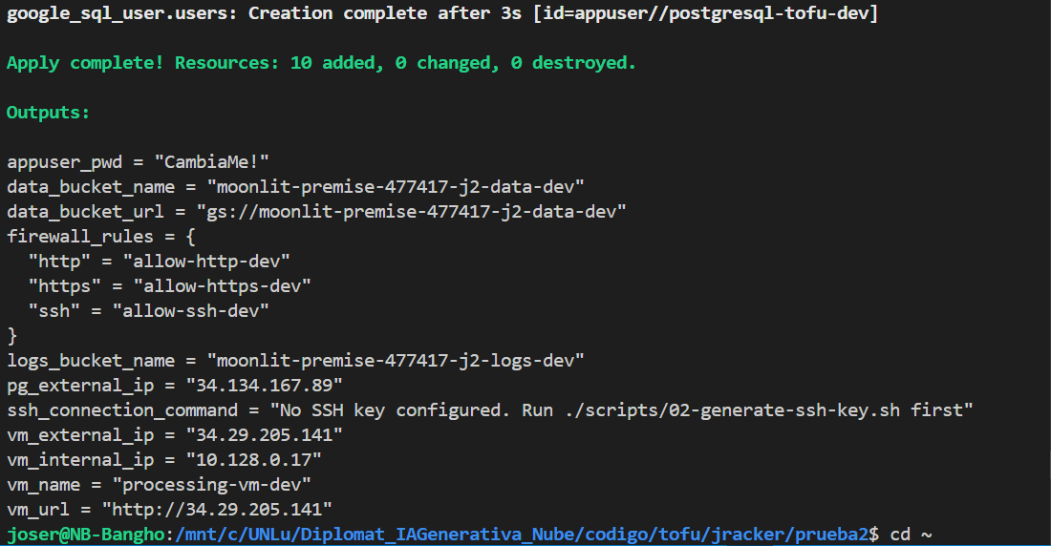

Parte 4 — Probar la Conexión
Entregable 4: Captura mostrando la conexión exitosa desde la VM a la base de datos.
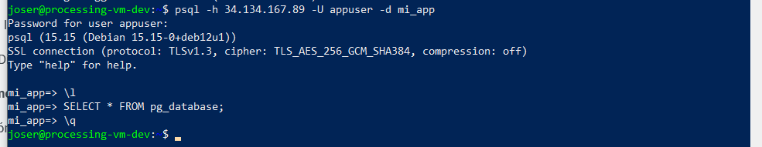

Parte 5 — Limpieza de Recursos
Antes:
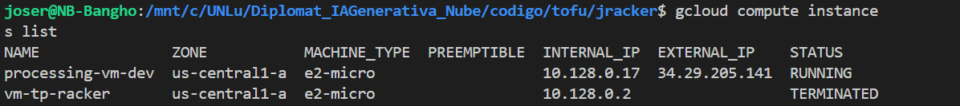
Nótese que las instancias creadas mediante IaC utilizando tofu son vm-tp-racker y postgresql-tofu-dev.
Entregable 5: Captura de tofu destroy exitoso y verificación de recursos eliminados. 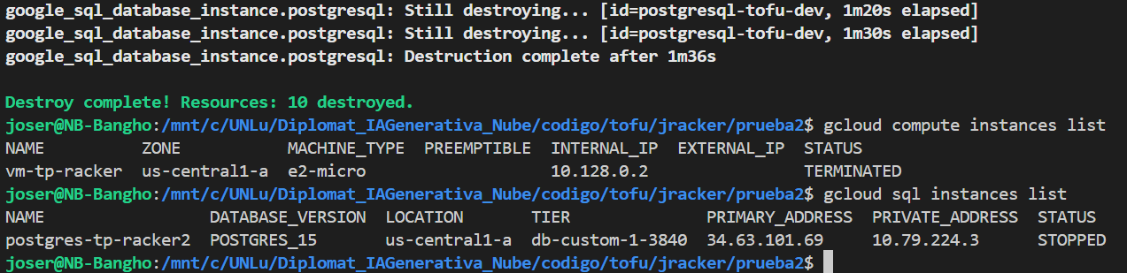
Se observa que las instancias mencionadas se han eliminado.
Pregunta: ¿Por qué es importante destruir los recursos al finalizar?
Es importante destruir los recursos cuando no se los vaya a utilizar principalmente para evitar distintos cobros que pueden generarse a partir de estos recursos y para evitar que disminuyan las cuotas de los proyectos; también, en el caso de recursos que estén expuestos públicamente, representan un riesgo adicional innecesario; en algo menor medida también es relevante para mantener ordenados los recursos, lo que facilitará múltiples aspectos de su gestión.

